**Пояснительная записка**

**Контрольно-измерительный материал** (КИМ) по предмету математика является частью ООП, составлен в соответствии с ФГОС ООО, в соответствии с рабочей программой по предмету.

**КИМ предназначен** для оценки достижения планируемых результатов по учебному предмету математика в рамках промежуточной аттестации.

**Краткое описание КИМ:**

**Цель работы:** проверить уровень освоения программного материала по курсу «Математика» за 5 класс.

**Форма работы:** контрольная работа.

**Типы заданий:** Работа состоит из двух частей и содержит 13 заданий.

Часть 1 содержит 10 заданий на выбор и запись нескольких правильных ответов из предложенного перечня ответов, которые оцениваются в 1 балл.

Часть 2 содержит 3 задания с развернутым ответом, которые оцениваются в 3 и 4 балла**.**

**Время выполнения работы:** 60 минут.

**Таблица количества баллов за выполненные задания**

|  |  |  |  |
| --- | --- | --- | --- |
| **Максимальное количество баллов за 1 задание** | | | **Количество баллов за работу в целом** |
| **Часть 1** | **Часть 2** | |
| **Задания №1-10** | **Задания №1-2** | **Задание №3** |
| 1 балл | 3 балла | 4 балла | 20 баллов |

**Критерии оценки: Система оценивания выполнения отдельных заданий**

Отметка «5» - если ученик набрал от 15 до 20 баллов.

Отметка «4» - если ученик набрал от 10 до 14 баллов.

Отметка «3» - если набрано от 5 до 9 баллов.

Отметка «2» ставится, если учащийся набрал менее 5 баллов.

**Работа состоит из вопросов по соответствующим темам:**

|  |  |
| --- | --- |
| **№** | **Тема** |
| 1 | Действия с обыкновенными дробями |
| 2 | Действия с десятичными дробями |
| 3 | Делители и кратные |
| 4 | Признаки делимости |
| 5 | Упрощение выражений |
| 6 | Решение задач на одновременное движение |
| 7 | Решение задач с дробями |
| 8 | Решение задач с процентами |
| 9 | Сравнение десятичных дробей |
| 10 | Перевод различных единиц измерения |
| 11 | Задачи на нахождение периметра, площади, объема |
| 12 | Решение уравнений |

**Де­мон­стра­ци­он­ная вер­сия аттестационной работы**

**Часть 1**



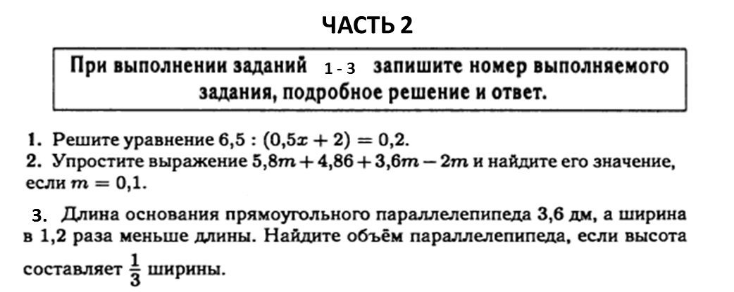

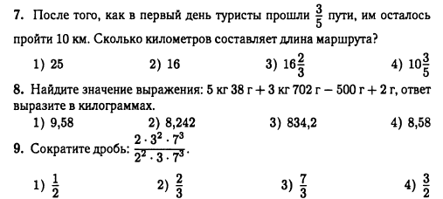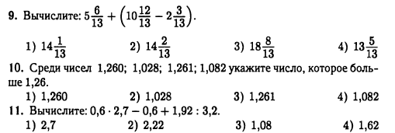

**9.**